Федеральное агентство по образованию
Государственное образовательное учреждение высшего
профессионального образования
“Уфимский государственный авиационный
технический университет”

Кафедра телекоммуникационных систем

Лабораторная работа №1 по курсу
«Новые информационные технологии»

Изучение диагностических утилит

Выполнил ст. гр. МКС-513
Кайбышев Р.Р.
Богатов О.А.
ст. гр. МКС-512
Акульшина И.

Проверил: Султанов Р. Р.

Уфа-2007

Цель работы: Научиться устанавливать и настраивать протокол TCP/IP. Изучить диагностические утилиты Ipconfig, Ping. А так же arp, netstat, tracert.

Выполнение работы:
- Настройка сети.
В свойствах сетевого подключения ввели IP адрес (10.0.0.82), маску подсети (255.255.255.0), Основной шлюз (10.0.0.1) и DNS серверы (81.152.0.163 и 62.133.1.160).
2. Утилита Ipconfig
Набрав в командной строке “ipconfig /?”, получили список параметров данной утилиты.
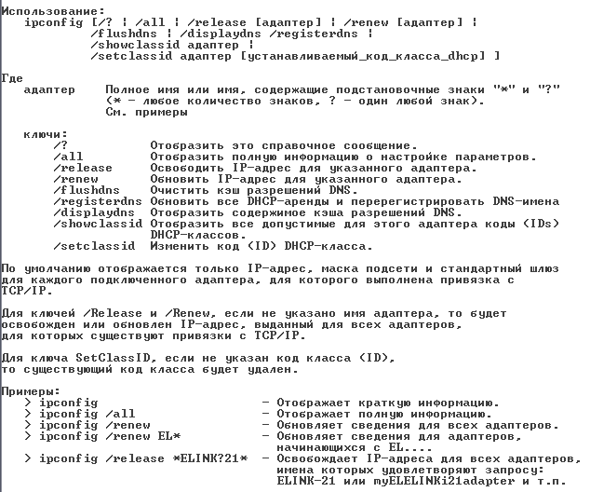
В командной строке ввели ipconfig /all, получили название сетевой карты установленной в ПК - 3Com 3C920 Integrated Fast Ethernet Controller (3C905C-TX Compatible), а так же ее MAC адрес 00-08-74-0E-5D-44.
Выполнили команды “ipconfig /release”, “ipconfig /renew”, “ipconfig /flushdns”, “ipconfig /registerdns”, “ipconfig /displaydns”.
3. Утилита Ping
Набрав в командной строке “ping”, получили список параметров данной утилиты.
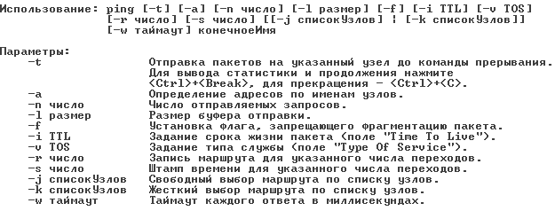
В командной строке ввели “ping 127.0.0.1”, время отклика - <1 мс. В результате выполнения команды “ping 10.0.0.84”, среднее время отклика составило 20 мс. При попытке выполнить ping для ip адреса, находящегося за пределами нашей подсети, все пакеты были потерны.
Присвоили сетевой карте ПК следующие параметры: IP адрес (172.16.0.82), маску подсети (255.255.255.0), Основной шлюз (172.16.0.1) и DNS серверы (81.152.0.163 и 62.133.1.160). После перехода в другую подсеть выполнить команду ping для внешнего IP адреса получилось.
4. Утилита Arp
Набрав в командной строке “arp”, получили список параметров данной утилиты.

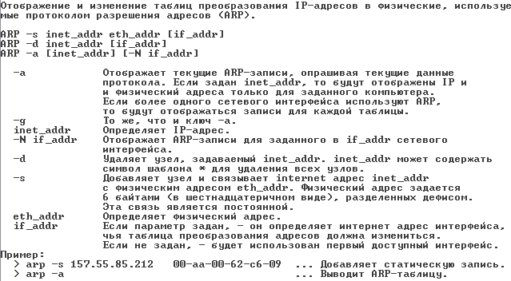
В командной строке выполнили команду “arp –a”, в результате получили arp таблицу.
interface: 172.16.0.82 ---0x2
internet Address Physical Adress Type
172.16.0.1 00-0b-db-4e-e5-8f dynamic
Добавили в arp таблицу запись командой “arp –s 172.16.0.100 00-0b-db-4e-e5-8f”
Удалили запись командой “arp –d 172.16.0.100”
5. Утилита netstat
Командой “netstat –h” получили справку.
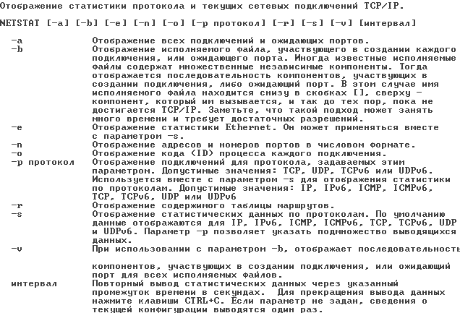
Выполнив команду “netstat –a” получили список активных подключений.
6. Утилита tracert
Набрав в командной строке “tracert”, получили список параметров данной утилиты.
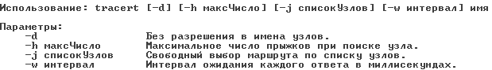
Выполнив команду “tracert www.yandex.ru” получили первые два узла через которые проходит маршрут от нашего ПК к сайту yandex.ru.

Вывод: мы научилис устанавливать и настраивать протокол TCP/IP, изучили диагностические утилиты Ipconfig, Ping, arp, netstat, tracert.

